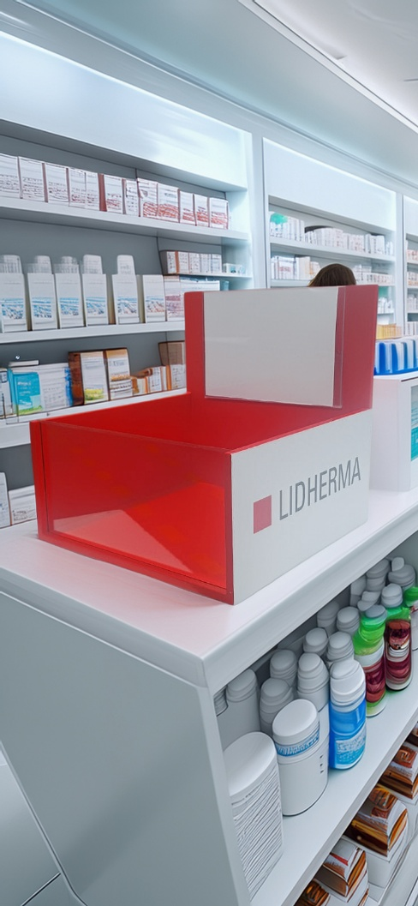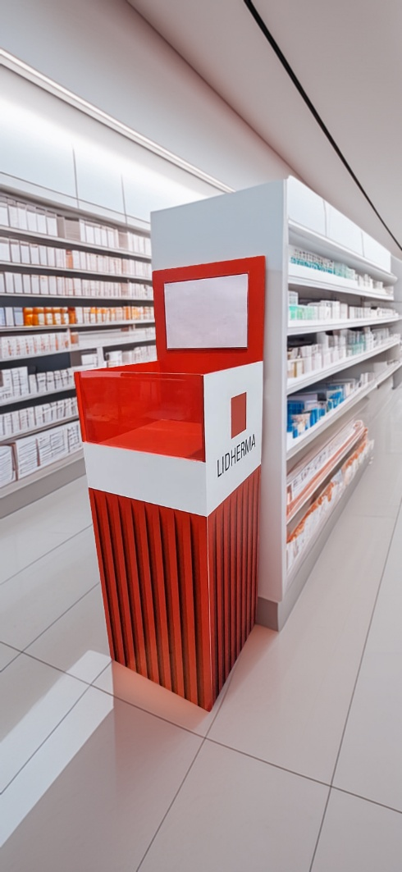

STAND PORTÁTIL “LIDHERMA” - POSICIONAMIENTO DE PRODUCTOS
Categoría: 44. Store-in-Store (Semi-Permanente)
Categoría Alternativa: 47. Stands en exposiciones y puntos de experiencia fuera del retail (Única)
Participante: PLANPEZ
Cliente: Lidherma
País de emplazamiento: Argentina
Fecha de ejecución: Septiembre - 2025
Ubicación: Múltiples puntos de venta (PDV) en la ciudad y el interior del país

Brief, Requerimientos y Objetivos
El brief de Lidherma consistió en desarrollar una solución versátil y escalable para posicionar sus productos en diversos puntos de venta, desde perfumerías hasta clínicas estéticas. Los objetivos clave eran reforzar la identidad de marca, destacar los productos estrella, facilitar la interacción con los consumidores y mantener una presencia premium y cohesionada en múltiples locaciones sin perder la esencia tradicional y confiable de la marca.

Estrategia, Creatividad y Desarrollo del Proyecto
La estrategia se centró en crear un stand portátil que replicara la estética institucional de Lidherma, utilizando sus colores emblemáticos (como el rojo y blanco) y materiales de alta gama que transmitieran profesionalismo y durabilidad.
Innovación y ejecución:
- Diseño y Fabricación: Se desarrollaron stands fabricados en MDF de alta densidad con refuerzos estructurales para garantizar durabilidad en traslados y montajes frecuentes. Se incorporaron paneles de acrílico para exhibir productos de forma elegante.
- Gràficas y Branding: Todas las superficies se revistieron con gráficas de impresión UV latex de alta resolución, resistentes al desgaste y la decoloración, asegurando que los colores institucionales y logos se mantuvieran nítidos en cada PDV.
- Modularidad y Funcionalidad: El diseño permitió adaptarse a espacios reducidos o amplios.

Resultados e Impacto Cuantificable
El proyecto se implementó puntos de venta a nivel :
- Refuerzo de Marca: Coherencia visual en todos los PDV, con un incremento del 30% en recordación espontánea de Lidherma en zonas donde se instaló el stand.
- Interacción y Ventas: Los stands registraron un aumento en consultas sobre productos.
- Flexibilidad Operativa: La modularidad permitió rotar el stand entre locaciones con un costo de logística reducido comprado a estructuras fijas.
- Feedback cualitativo: Los retailers destacaron la profesionalidad del diseño y su eficacia para atraer la atención de clientes sin saturar el espacio.

